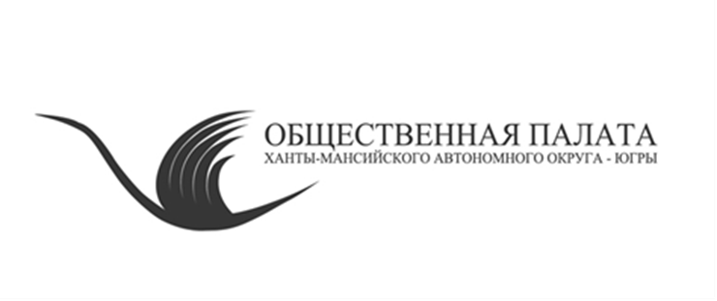
31 мая 2016 года в Сургуте состоится заседание Совета Общественной палаты Югры на тему «О технологии передачи услуг социальной сферы негосударственному сектору».
В повестку дня войдут такие вопросы как:
- Реализация негосударственным сектором услуг в сфере образования;
- Реализация негосударственным сектором социальных услуг;
- Реализация негосударственным сектором услуг в сфере физической культуры и спорта;
- Реализация негосударственным сектором услуг в сфере здравоохранения;
- Реализация негосударственным сектором услуг в сфере культуры.
В обсуждении данной темы примут участие представители руководства исполнительных органов государственной власти Ханты-Мансийского автономного округа - Югры, органов муниципального самоуправления, Начальник управления единого аппарата Уполномоченных по правам человека, правам ребёнка, защите прав предпринимателей в автономном округе, представители НКО автономного округа, член Комиссии по социальной политике, трудовым отношениям и качеству жизни граждан Общественной палаты Российской Федерации, г. Москва – Елена Тополева-Солдунова (Skype-подключение).
Время и место проведения: г. Сургут, ул. Энгельса, 18,
МАУ «Сургутская филармония», 14 ч. 00 мин.

Контактное лицо: Еремеевский Михаил Анатольевич
Тел. 301-228, e-mail: EremeevskiyMA@admhmao.ru

